PENGARUH GAYA KEPEMIMPINAN TERHADAP KINERJA KARYAWAN (STUDI PADA CAFÉ SAWAH PUJON KIDUL)
Sherly Hesti Erawati ¹

Dendi Pratama ²
Jurusan Manajemen STIE Malangkuҫeҫwara^{1,2}
E-mail: sherlie.erawati@stie-mce.ac.id

Abstract :
The purpose of this is to determine the effect of the variable leadership style of instruction, participation, consultation, and delegation on employee performance at the café sawah Pujon Kidul, Malang. The type of this research is included in the quantitative causality research because in this study the objective is to determine whether there is an influence or not. leadership style on employee performance in employees of café sawah pujon kidul, Malang. This study used a sample of 42 respondents, while the 42 respondents were employees at the Pujon Kidul rice field café. The main data of the study were obtained by distributing questionnaires and then tested the validity and reliability. The test tools used were the Validity and Reliability Test, Classical Assumption Test, Analysis Multiple Linear Regression, Hypothesis Testing using t test and F test. And from the results of the study several conclusions can be drawn, namely: The results show that simultaneously and partially the leadership style of instruction, participation, consultation, and delegation has a significant effect on employee performance. From regression testing It is found that the instruction leadership style variable has the most dominant influence on employee performance because it has the greatest regression coefficient
Keywords: Instruction leadership style, participation leadership style, consultation leadership style and delegation leadership style.

- PENDAHULUAN
Di era globalisasi seperti saat ini persaingan perusahan sangatlah ketat.Tentunya agar tujuan dari perusahaan dapat tercapai maka harus memiliki sumber daya manusia (SDM) yang berkualitas serta memiliki kemampuan pengelolaan yang baik.Oleh karene itu perusahaan tentunya harus mendapatkan sumber daya yang tepat,sumber daya yang dimaksud yaitu karyawan dan pemimpin.
Hal ini senada seperti halnya yang dikemukakan oleh Koesmono sebagaimana dikutip oleh Khairizah et al (2015) yang mengungkapkan bahwa keberadaan dari seorang pemimpin sangat dibutuhkan karena pemimpin yang akan membawa organisasi kepada tujuan yang telah ditetapkan.Adapun pendapat dari Nawawi dalam Arini (2017) yang mengemukakan bahwa gaya kepemimpinan adalah suatu perilaku atau cara yang digunakan pemimpin dalam mempengaruhi pikiran ,sikap, perasaan dan suatu perilaku para anggota organisasi bawahannya.
Menurut Simamora dalam Kusuma (2013).Didalam perusahaan kinerja karyawan yang tinggi sangatlah diperlukan,hal ini dikarenakan apabila karyawan memiliki kinerja yang tinggi maka,akan meningkatka produktivitas yang baik sehingga perusahaan siap dalam melakukan persaingan bisnis.Selain itu menurut Baron dalam Khoiri (2014) mengungkapkan bahwa kinerja karyawan merupakan hasil atau tingkat keberhasilan yang telah dilakukan oleh seseorang secara keseluruhan dalam priode tertentu dalam melaksanakan tugasnya.
Adapun yang menjadi objek penelitian ini yaitu dilakukan,di Café Sawah Pujon Kidul.Café Sawah merupakan salah satu Badan Usaha Milik Desa (BUMDES) yang berlokasi di Desa Pujon Kidul,Kabupaten Malang yang mulai di operasikan yakni pada tahun 2015. Dan penelitian ini dilakukan mengacu pada teori yang dikemukakan oleh Thoha dalam Idris (2018) menyatakan bahwa perilakuku kepemimpinan adalah suatu norma yang digunakan ketika mencoba untuk mempengaruhi perilaku orang lain seperti halnya yang dilihat orang lain tersebut.Ketika seorang pemimpin melakukan pemecahan masalah ataupun pengambilan keputusan maka ada empat gaya dasar yang dapat dijadikan proses dalam pengambilan suatu keputusan, terdiri dari gaya kepemimpinan instruksi, pertisipasi, konsultasi dan delegasi. Maka dari itu,penulis akan melakukan penelitian yang berjudul:“Pengaruh Gaya Kepemimpinan Terhadap Kinerja Karyawan Studi Pada Karyawan Café Sawah Pujon”.
Tujuan dari penelitian ini adalah sebagai berikut:(1) Untuk mengetahui pengaruh gaya kepemimpinan instruksi, partisipasi, konsultasi dan delegasi terhadap kinerja karyawan.(2)Untuk mengetahui pengaruh gaya kepemimpinan instruksi, partisipasi, konsultasi dan delegasi manakah yang dominan terhadap kinerja karyawan
Hasil penelitin ini Berdasarkan hasil uji F dapat diketahui bahwa kepemimpinan instruksi (X1), partisipasi (X2), konsultasi (X3) dan delegasi (X4) secara berpengaruh signifikan terhadap kinerja karyawan (Y) pada karyawan Café Sawah Pujon Kidul. Berdasarkan hasil uji t dapat diketahui bahwa kepemimpinan instruksi (X1), partisipasi (X2), konsultasi (X3) dan delegasi (X4) berpengaruh signifikan terhadap kinerja karyawan (Y) pada karyawan Café Sawah Pujon Kidul Dan variabel gaya kepemimpinan instruksi (X1) berpengaruh dominan terhadap kinerja karyawan (Y).
- TINJAUAN PUSTAKA
Arep & Tanjung dalam kutipan Arini (2017) mengemukakan bahwa“Kepemimpinan adalah kemampuan seseorang untuk menguasai atau mempengaruhi orang lain atau masyarakat yang saling berbeda-beda menuju kepada pencapaiaan tujuan tertentu. Menurut Hasibuan (2011) kepemimpinan merupakan salah satu cara yang digunakan pemimpin untuk dapat mempengaruhi perilaku bawahannya,supaya mau berkerja sama dan juga bekerja secara produktif sehingga dapat mencapai tujuan organisasi
Menurut Tjiptono dalam Arini (2017) gaya kepemimpinan adalah suatu cara yang digunkan pemimpin dalam melakukan interaksi dengan bawahannya,dan juga tentunya bahwa gaya kepemimpinan memiliki filsafat,keterampilan,dan sikap yang baik dari seorang pemimpin. Sedangkan menurut Rivai (2014) mengungkapkan bahwa gaya kepemimpinan merupakan suatu cir yang digunkan oleh seorang pemimpin untuk dapat mempengaruhi bawahannya agar tujuan dari organisasi dapat tercapai atau juga dapat dikatakan bahwa gaya kepemimpinan adalah pola prilaku dan strategi yang sering diterapkan oleh seorang pemimpin.
Adapun menurut pendapat dari Thoha (2012) mengemukakan bahwa perilaku kepemimpinan terbagi menjadi 4 bagian yaitu: “Gaya kepemimpinan instruksi, partisipasi, konsultasi dan delegasi.
Menurut Torang (2013) mengungkapkan bahwa peran kepemimpinan signifikan berpengaruh memotivasi bawhannya untuk mencapai tujuan kelompok. Selanjutnya pendapat dari Bangun (2012) mengungkapkan bahwa kinerja karyawan adalah hasil pekerjaan yang telah dicapai oleh seseorag berdasarkan tentang deskripsi pekerjaan (job requiretment) yang telah ditentukan.Selain itu juga terdapat pendapat dari Sagalaga dalam Arsiyanto (2013) berpendapat bahwa kinerja adalah suatu perilaku nyata yang ditampilkan setiap orang sebagai prestasi kerja yang sudah dihasilkan oleh karyawan sesuai dengan peranannya didalam perusahaan tersebut.
- METODE PENELITIAN

Jenis penelitian dalam penelitian ini adalah penelitian kuantitatif kausalitas karena dalam penelitian ini bertujuan untuk mengetahui ada atau tidaknya pengaruh gaya kepemimpinan terhadap kinerja karyawan pada karyawan café sawah pujon kidul,Malang.Variabel yang digunakan dalam penelitian ini adalah : Variabel independen yaitu Kepemimpinan Instruksi (X1), Kepemimpinan Partisipasi (X2), Kepemimpinan Konsultasi (X3), dan Kepemimpinan Delegasi (X4) dan variabel dependen yaitu kinerja karyawan (Y). Penelitian ini menggunakan sampel dan populasi sebanyak 42 responden yaitu jumlah semua karyawan café sawah pujon kidul,Malang.Teknik penggambilan sampel dengan metode random sampling. Adapun instrument dalam penelitian ini menggunakan kuisioner yang di ukur menggunakan skala likert. Dan instrument tersebut di uji dengan menggunakan uji validitas, uji reliabilitas, dan uji asumsi klasik.Analisis data menggunakan analisis regresi linear berganda.Uji hipotesis yang dilakukan menggunakan uji t dan uji F.
- HASIL DAN PEMBAHASAN
Berdsarkan data yang sudah diperoleh,sebagian besar responden berjenis kelamin laki-laki,dan sebagian besar responden berusia <20tahun,pendidikan terakhir responden didomisili oleh luusan SMA.Dan kuisioner yang disebar telah memenuhi uji validitas,uji reliabilitas, dan uji asumsi klasik berupa uji normalitas, uji multikolonieritas, dan uji heteroskedesitas.
- Analisis Regresi Linear Berganda
Tabel 1.1 Hasil Analisis Regresi Berganda
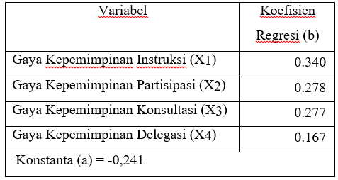
Sumber: Data diolah, 2021.
Y : Kinerja karyawan
Dari hasil analisis regresi berganda berupa koefisien regresi (b) seperti pada tabel 1.1 maka dapat disusun persamaan regresi sebagai berikut:
Y = -0,241 + 0.340X1+ 0,278X2 + 0.277X3 + 0.167X4
Persamaan regresi tersebut dapat dijelaskan sebagai berikut:
  - Konstanta (a) sebesar -0.241 menunjukkan besarnya kinerja karyawan (Y) apabila variable Gaya Kepemimpinan Instruksi (X1), Gaya Kepemimpinan Partisispasi (X2), Gaya Kepemipinan Konsultasi(X3),dan Gaya Kepemimpinan Delegasi (X4)tidak terjadi perubahan (konstan).
  - Dari tabel 1.1 diperoleh koefisien regresi variabel Gaya Kepemimpinan Instruksi (X1) sebesar 0.340 yang berarti apabila terjadi peningkatan gaya kepemimpinan instruksi (X1) satu satuan maka akan diikuti dengan peningkatan kinerjakaryawan (Y) sebesar 0.340 satuan. Sebaliknya, jika terjadi penurunan gaya kepemimpinan instruksi (X1) satu satuan maka akan diikuti dengan penurunan kinerja karyawan (Y) sebesar 0,340.
  - Dari tabel 1.1 diperoleh koefisien regresi variabel pengarahan (X2) sebesar 0,278 yang berarti apabila terjadi peningkatan variable gaya kepemimpinan partisipasi (X2) maka akan diikuti dengan penurunan kinerja karyawan (Y) sebesar 0.278. Sebaliknya, jika terjadi penurunan variable gaya kepemimpinan partisipasi (X2) maka akan diikuti dengan peningkatan kinerja karyawan (Y) sebesar 0.278.
  - Dari tabel 1.1 diperoleh koefisien regresi variabel gaya kepemimpinan konsultasi (X3) sebesar 0.277 yang berarti apabila terjadi peningkatan gaya kepemimpinan konsultasi (X3) satu satuan maka akan diikuti dengan peningkatan kinerja karyawan (Y) sebesar 0.277 satuan. Sebaliknya, jika terjadi penurunan gaya kepemimpinan konsultasi (X3) satu satuan maka akan diikuti dengan penurunan kinerja karyawan (Y) sebesar 0,277.
  - Dari tabel 1.1 diperoleh koefisien regresi variabel gaya kepemimpinan delegasi (X4) sebesar 0.167 yang berarti apabila terjadi peningkatan gaya kepemimpinan delegasi (X4) satu satuan maka akan diikuti dengan peningkatan kinerja karyawan (Y) sebesar 0.167 satuan. Sebaliknya, jika terjadi penurunan gaya kepemimpinan delegasi (X4) satu satuan maka akan diikuti dengan penurunan kinerja karyawan (Y) sebesar 0,167.
- Uji F (Uji Simultan)
Hipotesis H1 : Diduga gaya kepemimpinan instruksi (X1), konsultasi (X2), partisipasi (X3) dan delegasi (X4) berpengaruh secara simultan terhadap kinerja karyawan (Y).
Dengan hipotesis statistiknya:
- Ho = Rxi,y = 0, artinya tidak ada pengaruh yang bermakna (signifikan) diantara variabel X danY.
- Ha = Rxi,y ≠ 0, artinya ada pengaruh yang bermakna (signifikan) diantara variabel X dan Y.
Alat uji yang digunakan adalah Uji F dengan taraf signifikan 0,05 (α = 0,05) dengan kriteria :
- Jika F hitung < F tabel atau sig. ≥ 0,05 berarti Ho diterima
- Jika F hitung ≥ F tabel atau sig. < 0,05berarti Ho ditolak Hasil uji F dapat dilihat pada tabel di bawah ini.
Tabel 1.2 Hasil Uji F
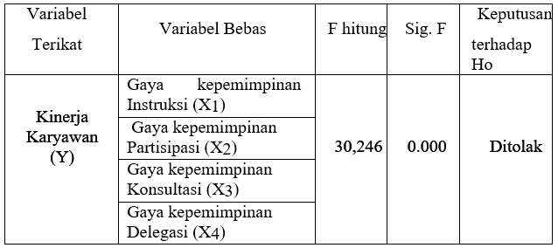Sumber: data diolah, 2021.
Dari tabel 1.2 tersebut diketahui besarnya nilai F hitung = 30,246 pada sig. F sebesar 0,000 (kurang dari 0,05) menghasilkan keputusan terhadap Ho ditolak. Dengan demikian Hipotesis H1 : Diduga gaya kepemimpinan instruksi (X1), konsultasi (X2), partisipasi (X3) dan delegasi (X4) berpengaruh secara simultan terhadap kinerja karyawan (Y)dapat diterima.
- Uji T (Uji Parsial)
H2 : Diduga gaya kepemimpinan instruksi (X1), konsultasi (X2), partisipasi (X3), dan delegasi (X4) berpengaruh secara parsial dan terdapat variabel yang dominan pengaruhnya terhadap kinerja karyawan(Y).
Untuk menentukan variable bebas yang dominan, didasarkan pada besarnya koefisien β pada hasil analisis regresi berganda, yaitu dengan melihat koefisien β yang tertinggi, itulah yang berpengaruh dominan. Ketentuan penerimaan atau penolakan hipotesis adalah sebagai berikut:
- Jika – t hitung< - t tabel, atau t hitung> t tabel, atau signifikan t ≤ 0,05 maka hipotesis nol di tolak dan hipotesis alternatif diterima.
- Jika – t hitung ≤ - t tabel, atau t hitung ≤ t tabel, atau signifikan t > 0,05 maka hipotesis nol diterima dan hipotesis alternatif ditolak.
Jika hipotesis nol ditolak, berarti dengan taraf kesalahan sebesar 5%, variabel independen yaitu X yang diuji secara nyata berpengaruh terhadap variabel dependen yaitu Y.
Hasil uji t dapat dilihat pada tabel di bawah ini.
Tabel 1.3 Hasil Uji t
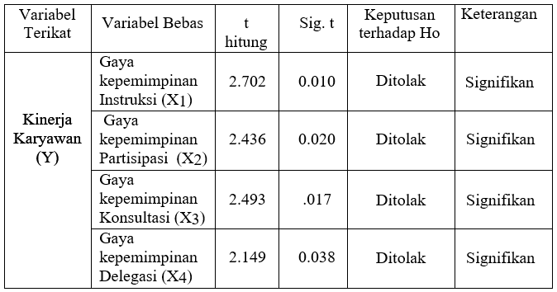Sumber: data diolah, 2021.

Dari table 1.3 di atas dapat dijelaskan sebagai berikut:
- Pengaruh Gaya Kepemimpinan Instruksi (X1) terhadap Kinerja Karyawan (Y) Dari tabel di atas, diketahui nilai t hitung variabel Gaya Kepemimpinan Instruksi (X1) sebesar 2.702 pada sig. t sama dengan 0.010 sehingga menghasilkan keputusan terhadap Ho ditolak. Dengan demikian disimpulkan gaya Kepemimpinan Instrtuksi (X1) berpengaruh signifikan terhadap kinerja karyawan (Y).
- Pengaruh Gaya kepemimpinan Partisipasi (X2) terhadap Kinerja Karyawan (Y). Dari tabel di atas, diketahui nilai t hitung variabel Gaya kepemimpinan Partisipasi (X2) sebesar 2.436 pada sig. t sama dengan 0.020 menghasilkan keputusan terhadap Ho ditolak karena sig. tkurang dari 0,05. Dengan demikian disimpulkan Gaya kepemimpinan Partisipasi (X2) berpengaruh signifikan terhadap kinerja karyawan (Y).
- Pengaruh Gaya kepemimpinan Konsultasi (X3) terhadap Kinerja Karyawan (Y). Dari tabel di atas, diketahui nilai t hitung variabel Gaya kepemimpinan Konsultasi (X3) (X3) sebesar 2.493 pada sig. t sama dengan 0.017 sehingga menghasilkan keputusan terhadap Ho ditolak. Dengan demikian disimpulkan variabel Gaya kepemimpinan Konsultasi (X3) berpengaruh signifikan terhadap kinerja karyawan (Y).
- Pengaruh Gaya kepemimpinan Delegasi (X4) terhadap Kinerja Karyawan (Y). Dari tabel di atas, diketahui nilai t hitung variabel Gaya kepemimpinan Delegasi (X4) sebesar 2.149 pada sig. t sama dengan 0.038 sehingga menghasilkan keputusan terhadap Ho ditolak. Dengan demikian disimpulkan variabel Gaya kepemimpinan Delegasi (X4) berpengaruh signifikan terhadap kinerja karyawan (Y).
Berdasarkan hasil di atas, maka diketahui bahwa secara parsial variable Gaya Kepemimpinan Instruksi (X1), Gaya Kepemimpinan Partisispasi (X2), Gaya Kepemipinan Konsultasi(X3),dan Gaya Kepemimpinan Delegasi (X4) berpengaruh signifikan terhadap kinerja karyawan (Y).. Selanjutnya, akan ditentukan variable bebas yang berpengaruh dominan terhadap variable terikat berdasarkan koeofisien beta seperti disajikan pada tabel di bawah ini.
Tabel 1.4 Koefisien β
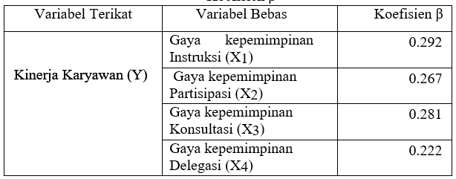Sumber: data diolah, 2021.
Dari tabel tersebut, diketahui bahwa koefisien β yang terbesar adalah variable Gaya kepemimpinan Instruksi (X1) yaitu 0,292 sehingga disimpulkan bahwa variable bebas yang berpengaruh dominan adalah variable Gaya kepemimpinan Instruksi (X1).

5. KESIMPULAN:
- Berdasarkan hasil uji F (simultan) dapat diketahui bahwa kepemimpinan instruksi (X1), partisipasi (X2), konsultasi (X3) dan delegasi (X4) secara simultan berpengaruh signifikan terhadap kinerja karyawan (Y) pada karyawan Café Sawah Pujon Kidul.
- Berdasarkan hasil uji t (parsial) dapat diketahui bahwa kepemimpinan instruksi (X1), partisipasi (X2), konsultasi (X3) dan delegasi (X4) secara parsial berpengaruh signifikan terhadap kinerja karyawan (Y) pada karyawan Café Sawah Pujon Kidul.
- Variabel gaya kepemimpinan instruksi (X1) berpengaruh dominan terhadap kinerja karyawan (Y).

DAFTAR PUSTAKA
Arini, Y. (2017). Pengaruh Gaya Kepemimpinan Dan Motivasi Terhadap Kinerja Karyawan CV Cipta Nusa Sidoarjo. 6, 5–9.
Arsiyanto, N. A. (2013). Pengaruh Motivasi Kerja Dan Lingkungan Kerja Terhadap Kinerja Karyawan CV. Kalika Intergraha Di Semarang.
Bangun, W. (2012). Manajemen Sumber Daya Manusia, edisi pertama, cetakan pertama, Penerbit : Erlangga, Jakarta.
Hasibuan, M. S. P. (2011). Manajemen Sumber Daya Manusia. Edisi Revisi Jakarta: Bumi Aksara.
Idris, T. W. (2018). Pengaruh gaya kepemimpinan terhadap kinerja karyawan (Pada PT. bosowa berlian motor di makassar). Departemen Ekonomi, Fakultas Dan Bisnis, Universitas Hasanuddin.
Khairizah, A., Noor, I., & Suprapto, A. (2015). Pengaruh gaya kepemimpinan terhadap kinerja karyawan (studi pada karyawan di Perpustakaan Universitas Brawijaya Malang). Jurnal Administrasi Publik (JAP), 3(7), 1268–1272.
Kusuma, A. A. (2013). Pengaruh Motivasi Dan Lingukungan Kerja Terhadap Kinerja Karyawan Hotel Muria Semarang.
Moh.Khoiri, N. R. O. (2014). Pengaruh Kepemimpinan Terhadap Kinerja Karyawan Pada Badan Pengawas Pemilu Kota Administrasi Jakarta Selatan.
Rivai zainal, V. dkk. (2014). Kepemimpinan dan perilaku organisasi. Jakarta : PT. Raja Grafindo Persada.
Thoha, M. (2012). Kepemimpinan Dalam Manajemen, edisi pertama, cetakan keenambelas, Penerbit : Raja Grafindo Persada, Jakarta.
Torang, S. (2013). Organisasi dan Manajemen, Perilaku, Struktur, Budaya dan Perubahan Organisasi, cetakan pertama, Penerbit : Alfabeta, Bandung.

